**Прыжок на золотой значок**

В Новгородском районе прошёл фестиваль Всероссийского физкультурно-спортивного комплекса «Готов к труду и обороне» среди трудовых коллективов. Самыми спортивными оказались работники детского сада из села Бронница.

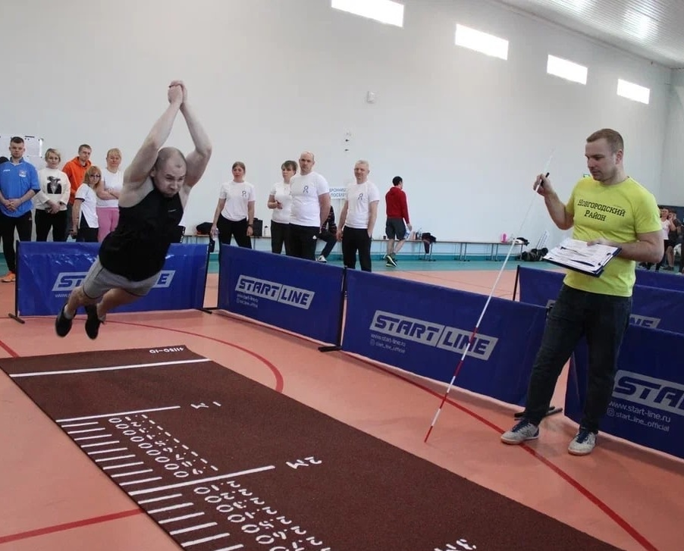

Фестиваль ГТО среди трудовых коллективов и муниципальных служащих Новгородского района состоялся 8 апреля. В зале физкультурно-спортивного комплекса села Бронница собрались девять команд. В соревнованиях приняли участие около 60 человек в возрасте от 18 до 59 лет. Как сообщили в управлении по физической культуре и спорту, участники выполняли такие виды комплекса «Готов к труду и обороне», как прыжок в длину, отжимание, поднимание туловища, рывок гири, наклон вперёд и стрельба из электронного оружия.

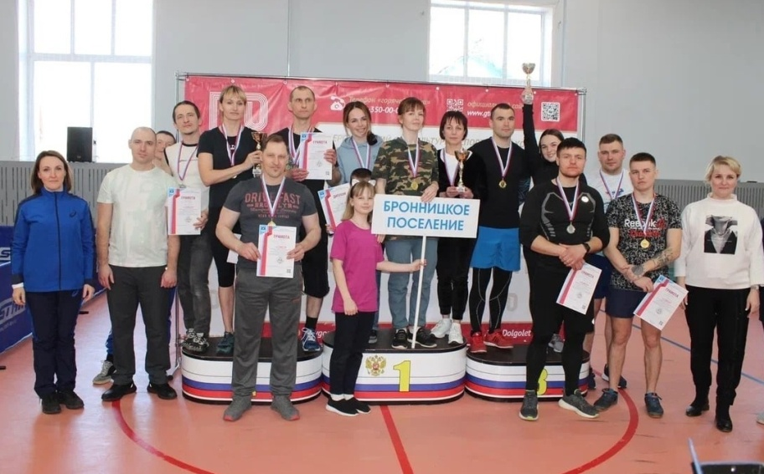

По итогам соревнований первое место заняла команда работников дошкольных групп МАОУ «Бронницкая СОШ». На втором месте – трудовой коллектив ООО «ЖБК» из поселка Панковка, на третьем – команда «Пролетарий». Коллективы-победители получили кубки и дипломы. Достойный результат показали и остальные участники: трудовые коллективы администраций Новгородского района, Панковского, Пролетарского и Трубичинского поселений, команды АО «Газпром газораспределение Великий Новгород» и Новгородской центральной районной больницы.

В личном первенстве тоже были определены победители и призеры. Так, например, медаль за первое место получил глава Трубичинского поселения Сергей Анкудинов, успешно сдавший все нормативы. Такой же награды в своих возрастных ступенях удостоены председатель районного комитета по управлению муниципальным имуществом Владимир Кожинов, сотрудники ООО «ЖБК» Игорь Прокофьев, Владимир Максимов, Анастасия Васильева, специалист Панковской администрации Алла Угольникова и другие спортсмены.

Юлия КУЗЬМЕНКО

Фото предоставлено районным управлением по физической культуре и спорту